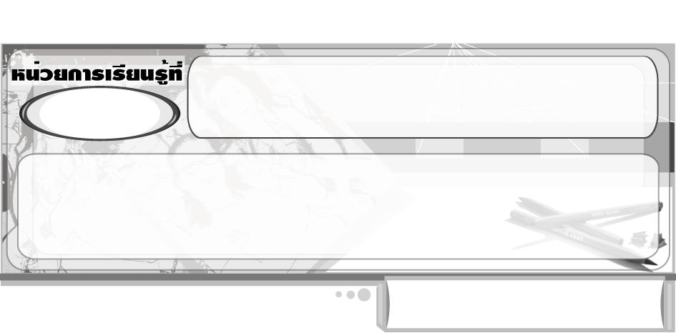
สนุกกับทัศนศิลป์
1

แผนการจัดการเรียนรู้ที่ 8 วิธีการปั้น : การขดเป็นรูป

ชั้นประถมศึกษาปีที่ 2 เวลา 1 ชั่วโมง

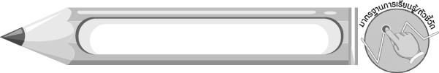
มาตรฐานการเรียนรู้/ตัวชี้วัด

มาตรฐานการเรียนรู้
ศ 1.1 สร้างสรรค์งานทัศนศิลป์ตามจินตนาการและความคิดสร้างสรรค์ วิเคราะห์ วิพากษ์วิจารณ์คุณค่างานทัศนศิลป์ ถ่ายทอดความรู้สึก ความคิดต่องานศิลปะอย่างอิสระ ชื่นชมและประยุกต์ใช้ในชีวิตประจำวัน
ตัวชี้วัด
ศ 1.1 ป.2/4 มีทักษะพื้นฐานในการใช้วัสดุ อุปกรณ์สร้างงานทัศนศิลป์ 3 มิติ
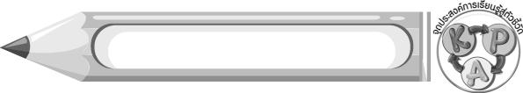
จุดประสงค์การเรียนรู้สู่ตัวชี้วัด

1. อธิบายวิธีการปั้น : การขดเป็นรูป (K)
2. สร้างสรรค์งานปั้น โดยการขดดินน้ำมันตามจินตนาการ (P)
3. ชื่นชมผลงาน งานปั้นโดยการขดดินน้ำมันตามจินตนาการ (A)
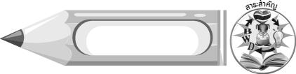
สาระสำคัญ

เราสามารถใช้ดินน้ำมันขดเป็นผลงานปั้นตามจินตนาการได้
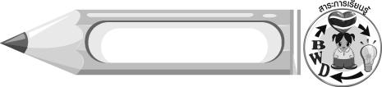
สาระการเรียนรู้

งานปั้น : การขดเป็นรูป


คุณลักษณะอันพึงประสงค์

ใฝ่เรียนรู้
ตัวชี้วัดที่ 4.2 แสวงหาความรู้จากแหล่งเรียนรู้ต่าง ๆ ทั้งภายในและภายนอกโรงเรียนด้วยการเลือกใช้สื่ออย่างเหมาะสม บันทึกความรู้ วิเคราะห์ สรุปเป็นองค์ความรู้ สามารถนำไปใช้ในชีวิตประจำวันได้

สมรรถนะสำคัญของผู้เรียน

ความสามารถในการคิด

ชิ้นงานหรือภาระงาน (หลักฐาน ร่องรอยแสดงความรู้)

ผลงาน การขดดินน้ำมันเป็นรูป

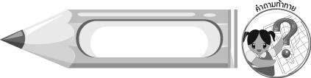
คำถามท้าทาย

ผลงานการขดเป็นรูปของนักเรียนเป็นรูปเรขาคณิตหรือรูปอินทรีย์

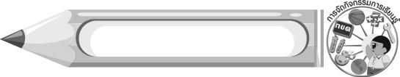
การจัดกิจกรรมการเรียนรู้

1. ครูนำดินน้ำมัน มาขดเป็นรูปต่าง ๆ ให้นักเรียนดู 2-3 รูป นักเรียนร่วมกันแสดงความคิดเห็น โดยครูใช้คำถาม ดังนี้
ผลงานที่นักเรียนเห็นคืออะไร (นักเรียนตอบตามความจริง เช่น ปลา ผลไม้ต่าง ๆ)
ผลงานที่นักเรียนเห็นใช้วัสดุอะไรในการสร้างสรรค์ (ตัวอย่างคำตอบ ดินน้ำมัน)
ผลงานที่นักเรียนเห็นมีขั้นตอนและวิธีทำอย่างไร (คลึงดินน้ำมันให้เป็นเส้นยาว ๆ แล้วขดเป็นรูปต่าง ๆ)
นักเรียนเคยทำงานปั้นลักษณะเช่นนี้หรือไม่ (ตัวอย่างคำตอบ เคย/ไม่เคย)
นักเรียนที่เคยปั้นลักษณะเช่นนี้ เคยปั้นเป็นรูปอะไร และมีวิธีการปั้นอย่างไร (นักเรียนตอบตามประสบการณ์)
ให้ตัวแทนนักเรียน 1-2 คน ออกมาสาธิตการขดดินน้ำมันเป็นรูปต่าง ๆ คนละ 1 รูป
2. ครูให้ความรู้เพิ่มเติมกับนักเรียน ดังนี้ การนำดินน้ำมันมาคลึงด้วยมือให้เป็นเส้นยาว ความหนาสม่ำเสมอกัน แล้วนำมาขดเป็นรูปร่างต่าง ๆ ตามต้องการ เราเรียกว่า การขดเป็นรูป
3. นักเรียนร่วมกันแสดงความคิดเห็นเกี่ยวกับการขดเป็นรูป โดยครูใช้คำถาม ดังนี้
ถ้านักเรียนไม่มีดินน้ำมันจะใช้สิ่งใดขดเป็นรูปแทนดินน้ำมันได้บ้าง (ตัวอย่างคำตอบ ดินเหนียว)
การทำให้ดินเหนียวมีความนุ่มเหมือนกับดินน้ำมันต้องทำอย่างไร (ตัวอย่างคำตอบ พรมน้ำบนดินเหนียวนวดให้นุ่ม)
4. นักเรียนเตรียมวัสดุอุปกรณ์ในการปั้นเพื่อขดเป็นรูป
5. นักเรียนจินตนาการภาพที่ตนเองต้องการขด จากนั้นคลึงดินน้ำมันให้เป็นเส้นยาวสม่ำเสมอ แล้วขดดินน้ำมันให้เป็นรูปตามที่จินตนาการไว้ ครูคอยให้คำแนะนำเพิ่มเติม
6. นักเรียนนำผลงานของตนเองมาวิจารณ์และชื่นชมร่วมกัน
7. นักเรียนร่วมกันสรุปความรู้เกี่ยวกับวิธีการปั้น : การขดเป็นรูป โดยครูใช้คำถาม ดังนี้
วัสดุที่นักเรียนใช้ในการขดเป็นรูปคืออะไร (ตัวอย่างคำตอบ ดินน้ำมัน)
นักเรียนต้องเตรียมสิ่งใดบ้าง เพื่อขดเป็นรูป (ตัวอย่างคำตอบ ดินน้ำมัน และแผ่นพลาสติกรอง)
การขดดินน้ำมันมีขั้นตอนอย่างไรบ้าง (ตัวอย่างคำตอบ คลึงดินน้ำมันให้เป็นเส้น ความหนาสม่ำเสมอกัน แล้วนำมาขดเป็นรูปร่างต่าง ๆ ตามต้องการ)
การขดเป็นรูปถือเป็นงานปั้นประเภทใด (ตัวอย่างคำตอบ การปั้นลอยตัว)
หลังจากสร้างสรรค์งานปั้นทุกครั้ง นักเรียนควรปฏิบัติอย่างไร (ตัวอย่างคำตอบ เก็บอุปกรณ์ให้เรียบร้อย ทำความสะอาดบริเวณที่ใช้สร้างสรรค์งานปั้น ล้างมือให้สะอาด)
นักเรียนรู้สึกอย่างไร ที่ได้ขดดินน้ำมันเป็นรูปต่าง ๆ (ตัวอย่างคำตอบ สนุก เพลิดเพลิน มีความสุข ภูมิใจ)
8. นักเรียนและครูร่วมกันสรุปความรู้ ดังนี้
การขดดินน้ำมันสามารถสร้างสรรค์งานศิลปะได้หลากหลายและสวยงาม
9. ให้นักเรียนแสดงความคิดเห็น โดยครูใช้คำถามท้าทาย ดังนี้
ผลงานการขดเป็นรูปของนักเรียนเป็นรูปเรขาคณิตหรือรูปอินทรีย์
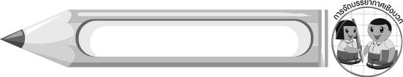
การจัดบรรยากาศเชิงบวก

นักเรียนสร้างสรรค์ผลงานปั้น การขดเป็นรูปตามจินตนาการ ครูและเพื่อนคนอื่น ๆ ร่วมกันวิจารณ์และชื่นชมผลงาน พร้อมให้กำลังใจในการสร้างสรรค์ผลงานต่อไป

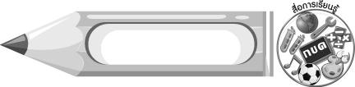
สื่อการเรียนรู้

ดินน้ำมัน

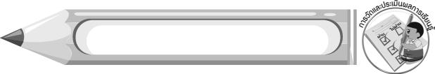
การวัดและประเมินผลการเรียนรู้

1. วิธีการวัดและประเมินผล
สังเกตพฤติกรรมของนักเรียนในการเข้าร่วมกิจกรรม
2. เครื่องมือ
แบบสังเกตพฤติกรรมการเข้าร่วมกิจกรรม
3. เกณฑ์การประเมิน
การประเมินพฤติกรรมการเข้าร่วมกิจกรรม
ผ่านตั้งแต่ 2 รายการ ถือว่า ผ่าน
ผ่าน 1 รายการ ถือว่า ไม่ผ่าน



ข้อเสนอแนะของผู้บริหารสถานศึกษา

________________________________________________________________________________________________________________________________________________________________________________________________________________________________________________________________________________________________________________________________________________________________________________________________________________________________________________________________________________________________________________________________________________________________________________________________________________________________________________________________________________________________________________________________________________________________________________________________________________________________________________________________________________________________________________________________________________________________________________________________________________________________________________________________________________________________________________________________________________________________________________________________________________________________________________________________________________________________________________________________________________________________________________________________________________________________________________________________________________________________________________________________________________________________________________________________________________________________________________________________________________________________________________________________________________________________________________________________________________________________________________________________________________________________________________________________________________________________________________________________________________
________________________________________________________________________________________________________________________________________________________________________________________________________________________________________________________________________________________________________________________________________________________________

ลงชื่อ__________________ (ผู้บริหารสถานศึกษา)
(__________________)
_____/_____/_____

บันทึกหลังการสอน

ผลการจัดการเรียนการสอน
________________________________________________________________________________________________________________________________________________________________________________________________________________________________________________________________________________________________________________________________________________________________________________________________________________________________________________________
________________________________________________________________________________________

ปัญหา/อุปสรรค
________________________________________________________________________________________________________________________________________________________________________________________________________________________________________________________________________________________________________________________________________________________________________________________________________________________________________________________________________________________________________________________________________________

แนวทางแก้ไข
________________________________________________________________________________________________________________________________________________________________________________________________________________________________________________________________________________________________________________________________________________________________________________________________________________________________________________________________________________________________________________________________________________

ลงชื่อ__________________ (ผู้บันทึก)
(__________________)
_____/_____/_____

